Сизинские вести № 21
13.08.2018

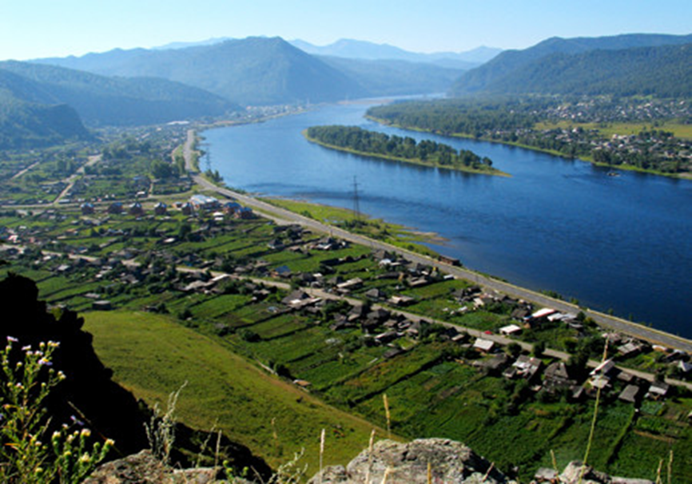

Газета распространяется бесплатно*
Орган издания Муниципальное образование «Сизинский сельсовет»
СЕГОДНЯ В НОМЕРЕ:
- Повестка заседания сессии Сизинского сельского Совета депутатов .....…..….......стр.2
- Объявления…………………….. …………….…………………..………………….....стр.3

РОССИЙСКАЯ ФЕДЕРАЦИЯ
КРАСНОЯРСКИЙ КРАЙ ШУШЕНСКИЙ РАЙОН
СИЗИНСКИЙ СЕЛЬСКИЙ СОВЕТ ДЕПУТАТОВ
очередное заседание сессии
17.08.2018г.
16.00 ч.
ПОВЕСТКА ДНЯ:

- О внесении дополнений и изменений Решение Сизинского сельского Совета депутатов от 25.12.2017 №132 «О бюджете Сизинского сельсовета на 2018 год и плановый период 2019-2020»
Отв. Постоянная комиссия по экономике, финансам, охране окружающей среды и природопользованию (Акулич Л.С.).
Докладывает: Карсакова М.А.
- Об исполнении бюджета сельсовета за 1 полугодие 2018г.
Отв. Постоянная комиссия по экономике, финансам, охране окружающей среды и
природопользованию (Акулич Л.С.).
Докладывает: Карсакова М.А.
- О внесении изменений в Решение Сизинского сельского Совета депутатов от 26 сентября 2013 года № 203 «Об оплате труда работников отраслевых органов администрации Сизинского сельсовета, не относящихся муниципальным должностям, должностям муниципальной службы».
Отв. Постоянная комиссия по законности, правопорядку, защите прав граждан, местному самоуправлению, благоустройству (Резиков В.И.).
Докладывает: Неминущая И.А.

- О внесении дополнений и изменений в Решение Сизинского сельского Совета
депутатов от 26.03.2012 № 122 «Об утверждении Положения об оплате труда
выборных должностных лиц, осуществляющих свои полномочия на постоянной основе и муниципальных служащих Сизинского сельсовета»
Отв. Постоянная комиссия по законности, правопорядку, защите прав граждан, местному самоуправлению, благоустройству (Резиков В.И.).
Докладывает: Неминущая И.А.

ОБЪЯВЛЕНИЯ

Внимание!
18 августа в 12 часов приглашаем гостей и жителей с. Сизая
на празднование Дня Села.

Внимание! Внимание!
16.08.2018 в 19-00 на верхней территории погоста по ул. Солнечная состоится торжественное открытие объекта, в связи с тем, что вокруг территории кладбища по ул. Солнечная с. Сизая установлено новое металлическое ограждение. Отец Василий совершит поминальный молебен и освятит территорию кладбища, приглашаем Всех.

Адрес: 662732, Красноярский край, Шушенский р-н, с. Сизая, ул. Ленина, 86-а Тел. 8(39139)22-6-71, факс: 8(39139) 22-4-31

Издание утверждено 3.04.2008 г. тиражом в 500 экземпляров.
Учредитель: Администрация Сизинского сельсовета

